
中原大學
資訊工程學系
115學年度專題實驗期末報告
N-body粒子碰撞偵測之方法比較與模擬展示

組員 資訊四乙 11220105 楊耀甯
資訊四乙 11227203 謝采凌

指導教授 吳宜鴻
115/10/22

摘要
在N體模擬（N-body simulation）中，碰撞偵測是主要的效能瓶頸。現行做法多以Verlet List搭配均勻網格，透過預留緩衝距離（skin）跨時間步沿用候選配對，但均勻網格僅能提供全場單一之skin上界，難以因應粒子疏密不均與快慢懸殊之場景。本研究於Verlet List之架構下，比較以八元樹與均勻網格作為空間結構之兩種方法：skin依粒子之速度與加速度動態計算，並提出以八元樹葉節點半邊長微調skin上界之設計，使上界由粒子數量與分布決定，而非受限於粒子尺寸。實驗以粒子尺寸、密度分布與速度差異交叉組合出八種場景，結果顯示兩種方法之碰撞偵測結果皆與暴力法完全一致；八元樹於八種場景之最少重建次數皆低於均勻網格，其中七種場景降幅達六成以上；於粒子尺寸較小、分布均勻且速度差異小之場景中，於最佳K值下重建次數由901次降至185次，整體執行時間較均勻網格快約2.7倍；若進一步放大K值，重建次數最少可降至52次。此外，本研究亦實作互動式網頁DEMO，以三維動畫呈現上述方法。
關鍵詞： N體模擬、碰撞偵測、Verlet List、八元樹、均勻網格。

目次
摘要 i
目次 ii
圖目錄 iii
表目錄 iv
第一章 緒論 1
第一節 研究背景 1
第二節 研究動機 1
第三節 研究目的 2
第四節 研究架構 2
第二章 相關文獻 3
第三章 方法設計 4
第一節 執行流程 4
第二節 Broad-Phase：候選配對篩選 5
第三節 Narrow-Phase：精確粒子碰撞判定 10
第四章 實驗與討論 11
第一節 實驗目標與評估指標 11
第二節 實驗設定 11
第三節 實驗結果與分析 13
第四節 討論 16
第五章 結論與未來方向 17
第一節 結論 17
第二節 未來方向 17
第六章 專題DEMO呈現 18
第一節 系統概述 18
第二節 展示模式 18
第三節 煙火爆炸場景 21
第四節 互動功能 22
第五節 正確性驗證 22
參考文獻 23

圖目錄
圖一、密度異質以及速度異質之示意圖 1
圖二、研究架構圖 2
圖三、執行流程圖 4
圖四、重建候選清單判定示意圖 6
圖五、動態緩衝距離計算示意圖 7
圖六、八元樹空間分割示意圖 7
圖七、均勻網格空間分割示意圖 8
圖八、skin上界約束示意圖 9
圖九、精確粒子碰撞判定示意圖 10
圖十、場景一各指標隨K值之變化 15
圖十一、各場景OT相對於UG之Broad-Phase時間拆解（最佳K值） 15
圖十二、DEMO系統架構圖 18
圖十三、Verlet List概念：候選配對與碰撞畫面 19
圖十四、方法比較：均勻網格與八元樹之比較畫面 20
圖十五、八元樹結構：依粒子疏密分層切分 21
圖十六、煙火爆炸場景：粒子由集中逐漸散開 21

表目錄
表一、共同模擬參數表 12
表二、實驗場景設定表 12
表三、空間結構參數表 13
表四、各場景之重建次數與最佳K值下之執行效能 14
表五、DEMO正確性相關之自動化測試 22

第一章 緒論

第一節 研究背景
N體模擬（N-body simulation）是利用電腦數值計算，模擬大量粒子在物理力作用下運動與演化的技術。在需要處理粒子接觸的模擬中，碰撞偵測（collision detection）是主要的效能瓶頸；若將粒子兩兩比對，時間複雜度高達 O(N²)，其中N為粒子數量。為此，現行做法通常將碰撞偵測分為篩選候選配對的Broad-Phase與精確判定的Narrow-Phase兩階段，並於Broad-Phase中以Verlet List在粒子周圍預留動態緩衝距離（skin），使已找到的候選粒子能沿用多個時間步，再搭配均勻網格（Uniform Grid），只搜尋鄰近方格內的粒子。然而，緩衝距離一旦超出鄰近方格的涵蓋範圍，部分碰撞將無從偵測；若為此擴大搜尋範圍，比對對象又會隨之膨脹。加上方格大小固定，粒子疏密不均時，密集處的比對量也會大增。

第二節 研究動機
動態緩衝距離會隨粒子速度以及加速度增大，也就更容易超出空間結構的搜尋範圍，而只要遺漏一次碰撞，粒子便會彼此穿透，破壞模擬的正確性，因此緩衝距離必須設有上界。上界同時也影響效能：過小則重新搜尋頻繁，過大則候選配對膨脹，抵銷了沿用清單的效益。然而，均勻網格只能提供全場單一的上界，在疏密不均（密度異質）、快慢懸殊（速度異質）的系統中難以兼顧（如圖一），目前也缺乏對這項取捨的系統化分析。因此，本研究在確保不遺漏碰撞的前提下，探討能否藉由八元樹（Octree）讓上界隨粒子密度局部疏密調整，並分析其在不同場景中的效益與代價。
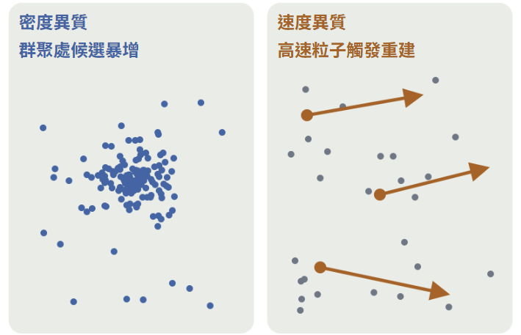
圖一、密度異質以及速度異質之示意圖

第三節 研究目的
本研究的目的在於以傳統的「Verlet List + 均勻網格（uniform grid）」為對照，在確保不遺漏任何碰撞的前提下，比較其與「Verlet List＋八元樹（octree）」兩種碰撞偵測方法之表現，目的如下：
一、減少Verlet List與空間結構重建次數：
使緩衝距離的上界能隨局部粒子疏密調整，延長候選清單的沿用時間，以減少Verlet List與空間結構的重建次數。
二、提升整體執行效能：
在減少重建的同時控制候選配對的規模，使節省下來的重建成本能確實反映在整體執行時間上。

第四節 研究架構
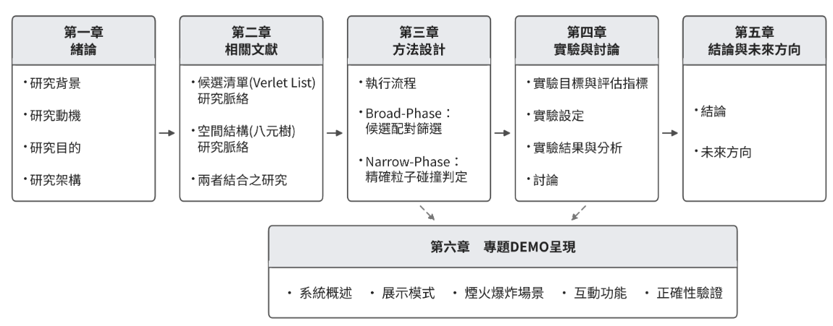
圖二、研究架構圖

第二章 相關文獻
在跨時間步候選清單方面，Verlet List的概念最早由論文[1]於分子動力學模擬中提出，透過延伸截止半徑之緩衝區（skin）建立鄰居表格並跨數個時間步重複使用，大幅降低重複計算成本。「Verlet List」一詞則為後人依其命名。此機制後續於Discrete Element Method（DEM）領域獲得延伸：論文[2]提出以代理模型自動預測近似最佳skin參數；同一研究團隊之論文[3]則依粒子瞬時速度動態計算各粒子之局部skin值，並證明候選清單不致遺漏碰撞。然而上述機制之skin公式僅為速度之一階函數，未納入加速度項，且其上界皆受限於全域固定之均勻網格(Uniform Grid)尺寸，未考慮如八元樹般依局部密度自適應之葉節點幾何邊界。
在空間分割方面，八元樹應用於N-body模擬可追溯至論文[4]，其以八元樹依粒子分布遞迴切分空間，粒子越密集處切分越細，使計算量不因粒子分布不均而失控。此依局部密度自適應劃分之特性，即為本研究採用八元樹因應密度異質之出發點；不同的是，論文[4]著重於遠距重力之近似計算，而碰撞偵測僅涉及鄰近粒子，本研究僅借用其空間劃分方式。論文[5]開發之REBOUND將Barnes–Hut八元樹延伸用於碰撞之鄰近搜尋，但每個時間步皆重新搜尋，並未跨時間步沿用候選配對。為降低Broad-Phase鄰居候選搜尋之計算複雜度，均勻網格與八元樹為兩類主流之空間分割方法，近年研究持續針對大規模與異質場景進行優化：論文[6]提出緊湊之Cell-Linked-List變體以大幅降低記憶體開銷，但網格尺寸仍全域固定於粒子核心支援半徑；論文[7]則以八元樹將粒子聚合為負載平衡之葉節點群集，於粒子支援半徑差異（對應解析度異質）場景下更加平衡。只是論文[6]、[7]均侷限於單一時間步下之搜尋效率，未涉及跨時間步之候選清單重建判斷。
事實上，已有研究嘗試將Verlet List與八元樹直接結合。論文[8]針對多分散球體堆積模擬，提出以「loose octree」（一種允許節點邊界重疊、藉此避免球體因跨越分割平面而滯留高層節點之八元樹變體）作為全域空間索引，並疊加全域統一之Verlet緩衝距離建立候選清單，於球體累積位移超過閾值時觸發重建。然而，該研究之應用場景為透過反覆微調位置以消除重疊之靜態堆積演算法，球體位移為啟發式調整、不涉及速度或加速度；其Verlet緩衝距離亦為全域固定常數，僅以人工測試方式（比較 0.1、0.5、1.0 倍最小粒徑）選定最佳值，並未依粒子個別運動狀態動態計算，亦未與loose octree節點之幾何尺寸建立任何上界約束關係。
綜上所述，跨時間步候選清單與空間分割研究路線上雖然各自成熟，卻鮮少同時考量：skin應如何依粒子運動狀態動態調整，又如何受限於自適應空間結構之幾何邊界。本研究即針對此一空白，提出兼顧兩者之機制。

第三章 方法設計

第一節 執行流程
本研究之執行流程如圖三所示，碰撞偵測主要分為Broad-Phase與Narrow-Phase兩階段：Broad-Phase負責藉由空間結構，快速篩選出可能發生碰撞之粒子配對；Narrow-Phase則對這些配對進行精確之碰撞判定。每個時間步皆以粒子資料作為輸入，包含各粒子之位置、速度與加速度。系統首先判定是否為第一時間步：若是，由於尚未建立任何候選清單，便直接進入Broad-Phase；若否，則計算各粒子自上次建立清單以來之累積位移，並依本章第二節之方式判定是否需要重建候選清單。若所有粒子之累積位移皆未超出其skin，便沿用原候選清單並略過Broad-Phase；只要有任一粒子超出，即進入Broad-Phase重建。
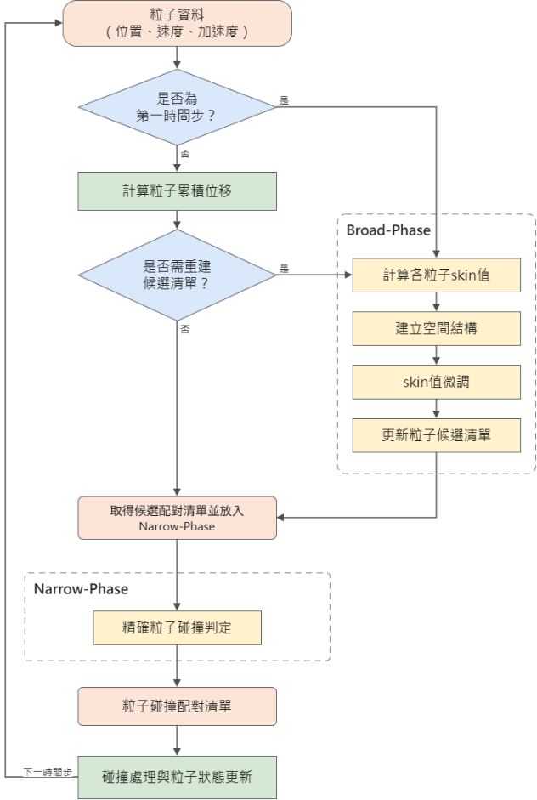
圖三、執行流程圖
進入Broad-Phase後，系統依序執行四個步驟（詳見本章第二節）：首先依粒子之速度與加速度計算各粒子之skin值；接著依目前之粒子位置建立空間結構，即八元樹（實驗組）或均勻網格（對照組）；再依所在葉節點或方格之幾何尺寸微調skin值，使其不超過所訂之上界；最後以微調後之skin搜尋鄰近粒子，更新粒子候選清單（Verlet List）。無論沿用或重建，系統皆取得候選清單並放入Narrow-Phase。Narrow-Phase對清單中每組候選配對進行精確粒子碰撞判定，僅保留兩粒子中心距離不超過兩者半徑和之配對，產生最終之粒子碰撞配對清單（詳見本章第三節）。最後，系統依此清單進行碰撞處理與粒子狀態更新，更新後之粒子資料即作為下一時間步之輸入。此外，本研究另實作暴力法作為正確性驗證基準，逐時間步與粒子碰撞配對清單比對。

第二節 Broad-Phase：候選配對篩選
Broad-Phase之目的在於藉由空間結構，自全場粒子中快速篩選出可能發生碰撞之候選配對，避免逐一比對所有粒子。由於建立空間結構與搜尋鄰近粒子之成本較高，本研究結合Verlet List之概念，於粒子周圍預留緩衝距離（skin），使候選清單得以跨時間步沿用；因此Broad-Phase僅於第一時間步，或判定候選清單需要重建時才會執行，其餘時間步則直接沿用原候選清單。
判定是否需要重建時，系統於每個時間步檢查各粒子自上次建立清單以來之實際移動距離，判定候選清單是否仍然有效，如圖四所示，判定方式如公式(1)。
$Δx_{i} = ‖x_{i}- x_{i,last}‖$ (1)
在此公式中，Δxᵢ為粒子i自上次建立清單以來實際移動的直線距離，xᵢ為粒子i在目前時間步的位置，xᵢ,last為粒子i在上次建立清單時被記錄下來的位置，作為計算移動距離的起點，‖‖則表示兩點之間的直線距離，skinᵢ則為粒子i之緩衝距離，其計算方式詳見本節第一點。若所有粒子皆滿足Δxᵢ≤skinᵢ，則沿用原本的候選清單；只要有任一粒子滿足Δxᵢ>skinᵢ，便進入Broad-Phase重建空間結構與候選清單。
關於何時沿用或重建候選清單，如圖四所示。圖四(a)中，粒子從上次建立清單時的位置x_{ᵢ,last}移動到目前位置xᵢ，實際移動距離Δxᵢ仍在緩衝範圍之內，代表預測仍然有效，系統便沿用原本的候選清單。圖四(b)中，粒子原本預計沿灰色虛線的預測路徑前進，卻在途中與其他粒子碰撞而改變方向，使實際移動距離Δxᵢ超出緩衝範圍；此時候選清單已無法涵蓋所有可能碰撞的粒子，系統隨即進入Broad-Phase，依序執行以下四個步驟以重新建立候選清單。
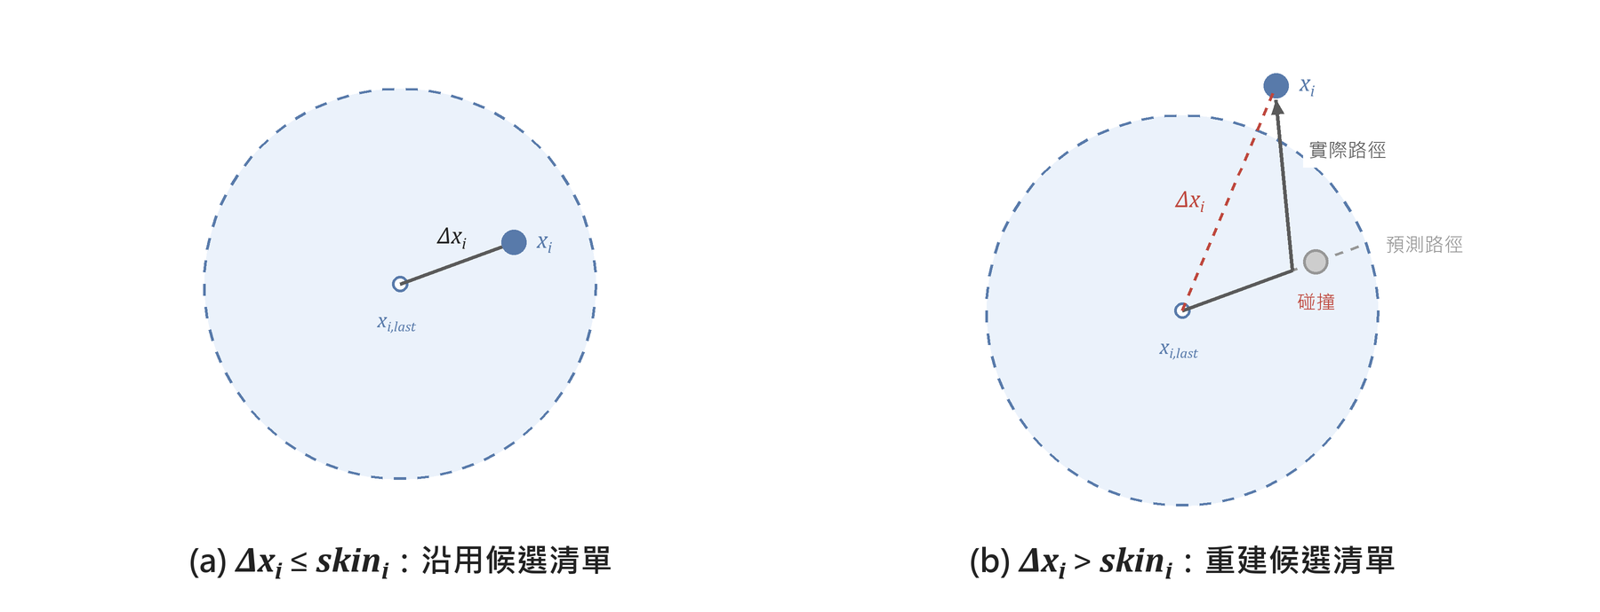
圖四、重建候選清單判定示意圖
一、計算各粒子skin值
進入Broad-Phase後，系統首先依粒子當下的運動狀態，預測其未來可能移動的距離，並以此作為該粒子的緩衝距離，如圖五所示，計算方式如公式(2)。
$skinᵢ = vᵢ×K×Δt + \frac{1}{2}×aᵢ×(K×Δt)²$ (2)
在此公式中，i為粒子編號，skinᵢ為粒子i的緩衝距離，代表在速度與加速度不變之假設下，預測該粒子於未來K個時間步內可能移動的距離，vᵢ與aᵢ分別為粒子i在建立清單當下的速度大小與加速度大小，K為預測的跨步係數，代表要預測未來幾個時間步，Δt為每個時間步的時間長度，因此K×Δt即為預測的總時間長度。
關於動態緩衝距離計算示意圖，如圖五所示。圖五(a)說明緩衝距離的組成：自粒子中心向外，第一段為粒子以目前速度移動的距離vᵢ×K×Δt，第二段為加速度額外造成的移動距離$\frac{1}{2}$×aᵢ×(K×Δt)²，兩段相加即為緩衝範圍的半徑skinᵢ。圖五(b)則比較兩個運動狀態不同的粒子：速度或加速度較大的粒子，預測的移動距離較大，緩衝範圍也較寬；反之則較窄。因此，每個粒子皆擁有各自的緩衝距離，而非全場共用同一個值。須特別注意的是，K僅用於預測粒子未來可能移動多遠，並不代表候選清單一定能沿用K個時間步。其原因有二：一是粒子可能在途中發生碰撞而改變運動狀態，使實際移動距離超出預測；二是公式(2)所得之skinᵢ尚須經本節第三點之skin值微調，方為粒子最終採用之緩衝距離，當skinᵢ被截斷時，粒子將更早超出緩衝範圍。此亦為公式(1)須逐時間步檢查實際移動距離之原因。
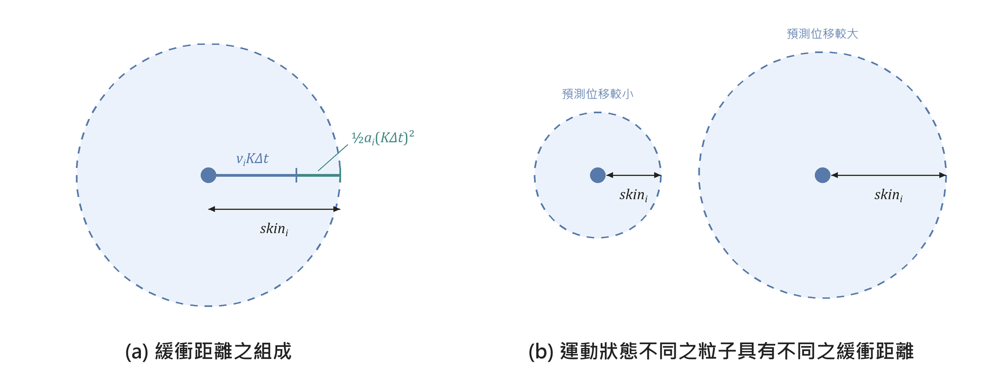
圖五、動態緩衝距離計算示意圖
二、建立空間結構
計算skin值後，系統依目前之粒子位置建立空間結構，將模擬空間切分成許多小區域，使每個粒子只需與鄰近區域內的粒子比對。本研究以八元樹（Octree）作為實驗組、均勻網格（Uniform Grid）作為對照組，兩者的切分方式分別如圖六與圖七所示。
（一）八元樹（Octree，實驗組）
八元樹以涵蓋整個模擬空間的立方體為根節點，當節點內的粒子數超過上限時，便等分為八個子節點並持續遞迴切分，直到每個葉節點內的粒子數皆不超過上限為止。如圖六所示，粒子密集處切分較細、葉節點較小，稀疏處則切分較粗、葉節點較大，使每個葉節點內的粒子數維持在一定範圍內，以因應粒子疏密不均的情況。建樹完成後，系統記錄每個粒子所在葉節點的半邊長lᵢ（如圖六中所標示），作為本節第三點微調skin值之依據。
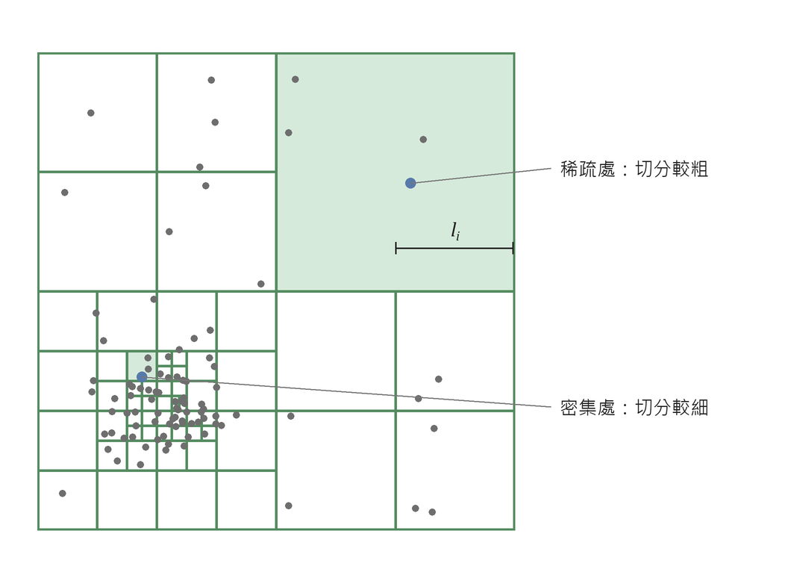
圖六、八元樹空間分割示意圖
（二）均勻網格（Uniform Grid，對照組）
均勻網格將空間切分為邊長皆為h的方格，並以雜湊表記錄各方格內的粒子。如圖七所示，搜尋候選配對時，每個粒子僅需檢查所在方格（深綠色）及其相鄰方格（淺綠色），而不必與全場粒子比對。然而，由於方格大小全場固定，無論粒子位於稀疏處或密集處，所在方格皆相同大小；在粒子密集處，單一方格內擠滿粒子，使需要比對的粒子數隨之增加。方格邊長h同樣作為本節第三點微調skin值之依據。
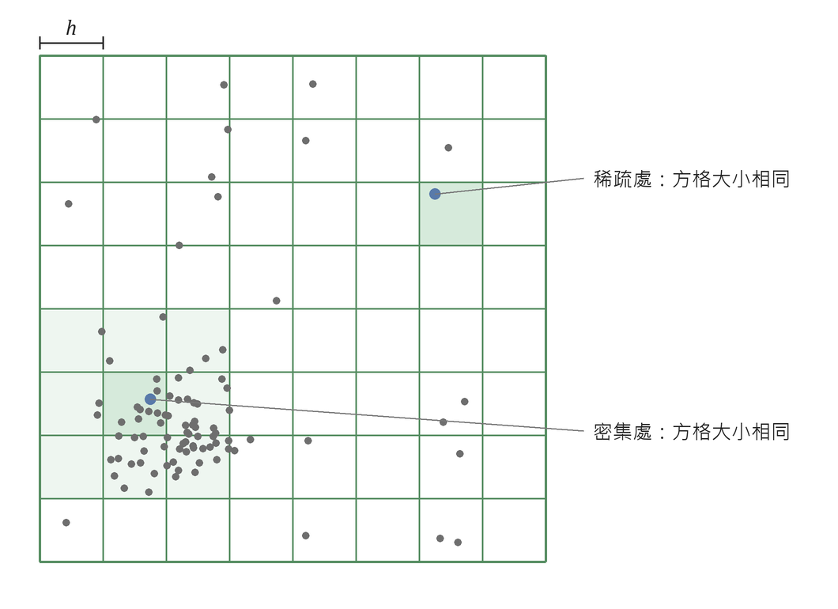
圖七、均勻網格空間分割示意圖
三、skin值微調
由公式(2)預測之skin本身並無上限，粒子的速度或加速度越大、K值越大，skin便越大；粒子半徑與skin之和（rᵢ+skinᵢ）即為粒子之延伸範圍；然而空間結構的搜尋範圍有限，延伸範圍一旦超出所在空間單元的大小，便可能超出鄰近搜尋所能有效涵蓋的範圍。因此，系統依本節第二點所述之幾何尺寸，分別為兩種空間結構訂定skin的上界skin_max，並據以微調各粒子之skin值，如圖八所示。
（一）八元樹之上界
八元樹之上界由粒子所在葉節點的半邊長決定：
${skin_max}_{i} = max(0, lᵢ - rᵢ)$ (3)
其中，skin_max_{i}為粒子i在八元樹中所允許的最大緩衝距離；lᵢ為粒子i所在葉節點的半邊長，即葉節點邊長的一半，其大小隨局部粒子密度改變；rᵢ為粒子i的半徑。整體而言，此式使粒子半徑與緩衝距離之和不超過所在葉節點之半邊長，因此無論粒子位於葉節點內何處，其延伸範圍皆不會超出「該葉節點向外擴張半個節點」之擴張範圍。走訪八元樹時，系統以各節點之擴張範圍判斷是否進入，只要粒子之延伸範圍與擴張範圍重疊即會進入，因此不會遺漏任何候選配對；反之，若延伸範圍超出擴張範圍，該節點可能被略過而造成漏判，如圖八(a)所示。由於擴張量隨各節點大小而定，密集處之上界較小，稀疏處之上界較大。
（二）均勻網格之上界
均勻網格之上界由方格邊長決定：
${skin_max}_{i} = max(0, h/2 - rᵢ)$ (4)
其中，skin_maxᵢ為粒子i在均勻網格中所允許的最大緩衝距離；h為方格邊長，全場固定，因此h/2即為方格的半邊長；rᵢ為粒子i的半徑。此式表示粒子半徑與緩衝距離之和不超過方格之半邊長，如圖八(b)所示。由於均勻網格僅搜尋所在方格及相鄰方格，兩粒子之半徑與緩衝距離合計不得超過一個方格邊長h，因此每個粒子僅能分得h的一半，且上界全場相同。
最終，每個粒子採用的skin為公式(2)之預測值與上界兩者中的較小者。
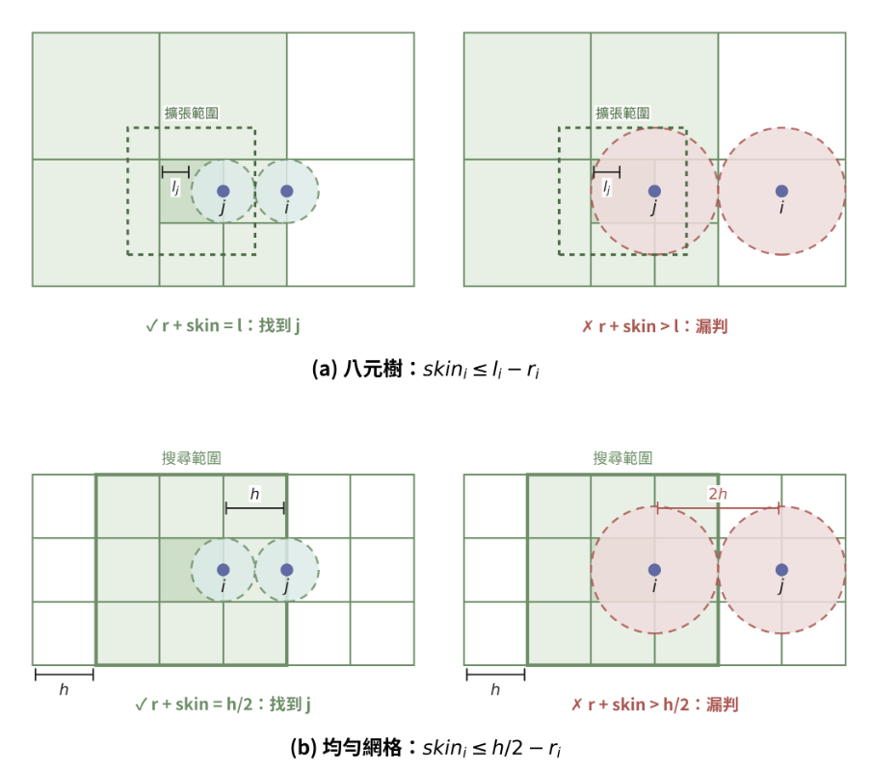
圖八、skin上界約束示意圖
四、更新粒子候選清單
完成skin值微調後，系統以各粒子最終之skin搜尋鄰近粒子，重新建立候選清單，判定兩粒子是否列為候選配對之方式如公式(5)。
$‖xᵢ-xⱼ‖ ≤ (rᵢ+skinᵢ)+(rⱼ+skinⱼ)$ (5)
在此公式中，i與j為兩粒子之編號，xᵢ與xⱼ分別為粒子i與粒子j在建立清單當下的位置，‖xᵢ − xⱼ‖即為兩粒子中心之間的直線距離；rᵢ與rⱼ分別為粒子i與粒子j的半徑；skinᵢ與skinⱼ則分別為兩粒子經本節第三點微調後最終採用之緩衝距離。因此，rᵢ + skinᵢ與rⱼ + skinⱼ即為兩粒子各自之延伸範圍。若兩粒子中心之距離不超過兩者延伸範圍之總和，代表兩粒子在未來數個時間步內可能發生碰撞，便將其列為候選配對；反之則不予列入。搜尋時，八元樹由根節點向下走訪，僅進入擴張範圍與粒子延伸範圍重疊之節點；均勻網格則僅檢查粒子所在方格及其相鄰方格。建立清單的同時，系統記錄每個粒子當下之位置xᵢ,last，作為後續以公式(1)計算累積位移之起點。
Broad-Phase之輸出即為候選清單（Verlet List），清單中每一筆資料皆為一組可能發生碰撞之粒子配對。此清單於後續時間步中持續沿用，直到公式(1)判定需要重建為止，且每個時間步皆交由本章第三節之Narrow-Phase進行精確判定。

第三節 Narrow-Phase：精確粒子碰撞判定
Broad-Phase所產生之候選配對僅代表兩粒子可能發生碰撞，由於篩選範圍已納入緩衝距離，清單中多數配對於當下時間步實際上並未接觸。因此，Narrow-Phase於每個時間步對候選清單中之每組配對進行精確粒子碰撞判定，僅保留確實發生碰撞者，如圖九所示。
精確粒子碰撞判定之條件為兩粒子中心之距離不超過兩者半徑之和，判定方式如公式(6)。
$‖xᵢ-xⱼ‖ ≤ rᵢ+rⱼ$ (6)
在此公式中，i與j為候選配對中兩粒子之編號，xᵢ與xⱼ分別為粒子i與粒子j在目前時間步的位置，‖xᵢ − xⱼ‖即為兩粒子中心之間的直線距離；rᵢ與rⱼ則分別為粒子i與粒子j的半徑。與公式(5)不同的是，此式不納入緩衝距離，僅以粒子本身之半徑判定。若兩粒子中心之距離不超過兩者半徑之和，代表兩粒子已相互接觸或重疊，判定為實際碰撞；反之則僅為候選配對，不予處理。以圖九為例，粒子候選清單中共有六組候選配對，經精確粒子碰撞判定後，僅(1, 2)、(2, 3)與(5, 8)三組滿足條件，構成粒子碰撞配對清單。由於此判定僅需比對清單中之配對，其計算量與候選配對數量成正比，因此候選配對之規模亦直接影響Narrow-Phase之成本。
Narrow-Phase之輸出即為粒子碰撞配對清單，系統依此清單進行碰撞處理與粒子狀態更新後，即進入下一時間步。
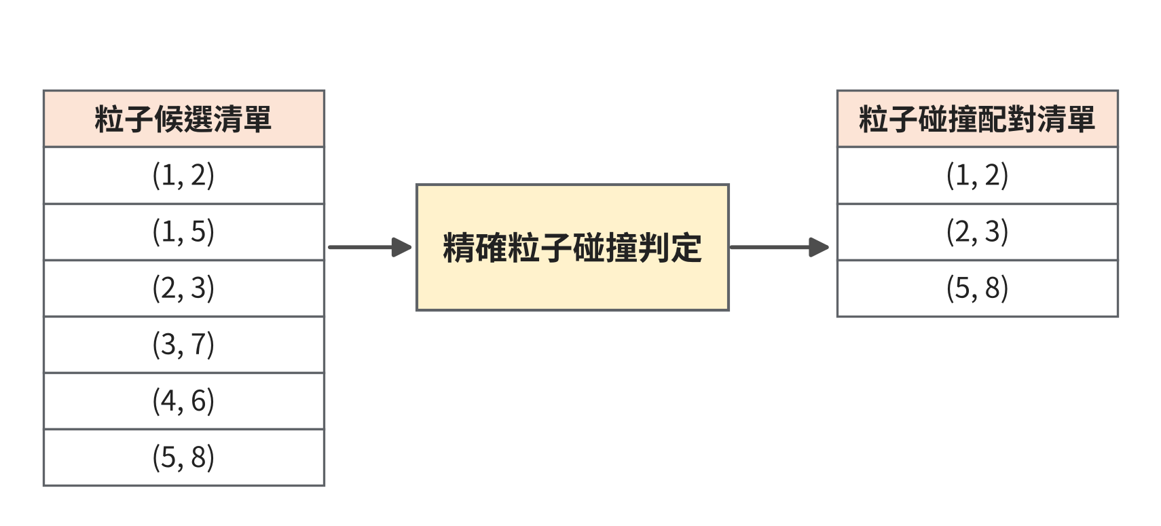
圖九、精確粒子碰撞判定示意圖

第四章 實驗與討論

第一節 實驗目標與評估指標
本章針對N-body粒子碰撞偵測，比較「Verlet List＋八元樹」（實驗組）與「Verlet List＋均勻網格」（對照組）兩種方法，於多種異質場景下之表現。對應第一章第三節之研究目的，本章欲回答以下三個問題，並分別以對應之評估指標加以衡量：
一、正確性
加入動態skin及依空間結構訂定之skin上界後，兩種方法是否仍能偵測所有碰撞而無任何遺漏，對應研究目的之前提。評估方式為每個時間步皆將兩種方法之碰撞配對與暴力法之結果比對，所有時間步皆完全一致者，方視為正確。
二、重建次數
八元樹讓skin上界隨局部疏密調整後，是否能比均勻網格延長候選清單之沿用時間、減少重建次數，以及跨步係數K如何影響此效果，對應研究目的第一點。本研究以整段模擬中，因任一粒子之累積位移超出其skin，而重建空間結構與候選清單之次數作為指標，衡量候選清單之沿用效果。
三、整體執行效能
減少重建所節省之成本，是否能在控制候選配對規模的前提下反映於總執行時間，以及其優劣如何受粒子半徑、密度分布與速度差異影響，對應研究目的第二點。本研究以兩項指標衡量：其一為每次重建之平均候選配對數，即每次重建所產生之候選配對數量的平均值，用以衡量skin放大後之搜尋範圍與比對成本；其二為總執行時間，即整段模擬中Broad-Phase、Narrow-Phase與碰撞處理（含粒子狀態更新）之時間總和，不含場景初始化，用以衡量整體執行效能。

第二節 實驗設定
為驗證本研究之方法並對應本章第一節之三項問題，實驗設計如下。本實驗之所有量測皆以單執行緒執行。考量暴力法之運算成本為O(N²)，N為粒子數，粒子數每加倍，驗證時間即增為四倍，故在兼顧實驗可行性下，將粒子數控制於10000個。總時間步數設為1000步，故重建次數上限為1000次，即每一時間步皆重建；時間步長設為1/60時間單位。粒子運動空間為邊長60.0長度單位之正方體，基準速度與基準加速度分別為1.0長度單位／時間單位與1.0長度單位／時間單位²，共同模擬參數如表一所示。

表一、共同模擬參數表
參數 | 設定值
粒子數 | 10000個
總時間步數 | 1000步
時間步長 | 1/60時間單位
粒子運動空間邊長 | 60.0長度單位
基準速度 | 1.0速度單位
基準加速度 | 1.0加速度單位

場景設定方面，本研究依「粒子半徑」、「密度分布」與「速度差異」三個實驗變數對場景進行分類，各設定兩種水準。粒子半徑設為0.1與1.0長度單位，用以檢驗粒子尺寸對兩種skin上界之影響；在粒子數與空間大小固定下，兩者之粒子總體積分別約占空間之0.02%與20.0%。密度分布以密度異質因子clusterFactor控制，範圍為0.0至1.0，0.0為完全均勻分布，數值越大粒子越集中，本實驗之均勻組與群聚組分別設為0.0與1.0。速度差異以高速粒子占總粒子數之比例fastRatio，以及高速粒子之速度與加速度相對於基準值之倍率fastMult控制：低速差組設為fastRatio=0.0，高速差組設為fastRatio=0.5、fastMult=25.0。三個變數交叉組合，共形成8種場景，如表二所示。

表二、實驗場景設定表

場景 | 粒子半徑 r | 密度分布  （clusterFactor） | 速度差異  （fastRatio、fastMult）
場景一 | 0.1 | 均勻（0.0） | 低速差（0.0、NA）
場景二 | 0.1 | 群聚（1.0） | 低速差（0.0、NA）
場景三 | 0.1 | 均勻（0.0） | 高速差（0.5、25.0）
場景四 | 0.1 | 群聚（1.0） | 高速差（0.5、25.0）
場景五 | 1.0 | 均勻（0.0） | 低速差（0.0、NA）
場景六 | 1.0 | 群聚（1.0） | 低速差（0.0、NA）
場景七 | 1.0 | 均勻（0.0） | 高速差（0.5、25.0）
場景八 | 1.0 | 群聚（1.0） | 高速差（0.5、25.0）

比較對象分為八元樹組（實驗組）與均勻網格組（對照組），兩組皆套用Verlet List與第三章所述之skin機制，差異僅在空間結構與skin上界之設計。八元樹組之葉節點容量設為總粒子數之1%（leafCapacityRatio=0.01，即100個），以平衡樹深度與葉節點內之比對量；最大深度maxDepth設為20，此時葉節點邊長約為5.7×10⁻⁵長度單位，遠小於粒子尺寸，僅作為避免過度細分之安全上限。均勻網格組之方格邊長設為粒子直徑之2.0倍（cellSizeRatio=2.0），使skin上界恰為一個粒子半徑，讓skin機制得以作用。由於方格邊長隨粒子半徑縮放，粒子半徑為0.1時，均勻網格之skin上界亦僅為0.1。除上述結構參數外，兩組之模擬參數皆相同，確保實驗差異可歸因於空間結構與上界設計，空間結構參數如表三所示。
表三、空間結構參數表
項目 | 八元樹組（實驗組） | 均勻網格組（對照組）
結構參數 | leafCapacityRatio = 0.01（100個）  maxDepth = 20 | cellSizeRatio = 2.0  （相對於粒子直徑）
skin上界 | 葉節點半邊長，公式(3) | 方格半邊長，公式(4)

正確性驗證方面，每一場景先以暴力法完整模擬一次，記錄每一時間步之碰撞配對作為標準答案；八元樹組與均勻網格組於各K值設定下，皆逐時間步與標準答案比對，確認未遺漏任何碰撞配對。各組採用相同之初始條件與固定亂數種子，以確保粒子軌跡一致。
效能量測方面，總執行時間之計時範圍不包含場景初始化與暴力法比對；每組實驗重複執行10次，以平均值呈現，以降低單次量測之誤差。
跨步係數K依1、2、5、10、20、50、100、200、500、1000由小至大掃描。若K值過小，多數粒子之skin尚未觸及其上界，上界約束之作用難以顯現；若K值過大，多數粒子之skin皆被上界截斷，skin退化為固定之上界值，二階運動學預測之效果亦隨之消失。因此，本研究以此範圍涵蓋skin未觸及上界至受上界截斷之完整區間，並取兩組各自於該場景下總執行時間最短之K值（以下稱最佳K值）進行比較。

第三節 實驗結果與分析
本節依本章第一節所提之三個問題，依序呈現正確性、重建次數與整體執行效能之實驗結果，各場景之重點數據彙整於表四。為便於敘述，以下以UG代表均勻網格組、OT代表八元樹組。

表四、各場景之重建次數與最佳K值下之執行效能
場景 | 粒子半徑／分布／速度差異 | 最少重建次數  （所有K值中）  UG／OT | 最佳K值  UG／OT | 重建次數  （最佳K值）  UG／OT | 總執行時間（秒）  （最佳K值）  UG／OT | 執行時間比  (OT÷UG)
場景一 | 0.1／均勻／低速差 | 901／52 | 200／10 | 901／185 | 2.72／1.00 | 0.37
場景二 | 0.1／群聚／低速差 | 903／76 | 10／5 | 920／445 | 2.84／3.75 | 1.32
場景三 | 0.1／均勻／高速差 | 1000／305 | 50／2 | 1000／834 | 2.95／4.00 | 1.36
場景四 | 0.1／群聚／高速差 | 1000／286 | 1／2 | 1000／736 | 2.96／6.60 | 2.23
場景五 | 1.0／均勻／低速差 | 125／43 | 500／1000 | 125／43 | 0.60／1.43 | 2.38
場景六 | 1.0／群聚／低速差 | 253／222 | 20／20 | 653／653 | 5.29／8.84 | 1.67
場景七 | 1.0／均勻／高速差 | 991／320 | 1／1 | 1000／1000 | 3.17／5.05 | 1.60
場景八 | 1.0／群聚／高速差 | 1000／403 | 1／1 | 1000／1000 | 4.28／7.99 | 1.87

一、正確性
八種場景中，兩種方法於所有K值設定下，每一時間步之碰撞配對皆與暴力法完全一致，未出現任何遺漏，顯示加入動態skin及依空間結構訂定之skin上界後，仍能確保碰撞偵測之正確性。此外，暴力法於各場景之總執行時間約為52至59秒，兩種方法於最佳K值下則介於0.60至8.84秒，顯示空間分割確實能大幅降低碰撞偵測之成本。

二、重建次數
如表四所示，所有場景中OT可達到之最少重建次數皆低於UG。粒子半徑為0.1時，UG之方格邊長隨粒子半徑縮小，skin上界僅為0.1，重建次數始終在900至1000次，skin機制幾乎無法發揮；OT之葉節點大小由粒子數量與分布決定，上界不隨粒子半徑縮小，重建次數可降至52至305次。粒子半徑為1.0時，UG於均勻、低速差場景之重建次數可降至125次，OT則進一步降至43次。然而在高速差場景中，UG之重建次數皆在991次以上，OT亦僅降至286至403次，顯示高速粒子之skin遭上界截斷後很快越界，而任一粒子越界即觸發全域重建，使高速粒子主導了整體之重建頻率。
K值之影響以場景一為例，如圖十所示：隨K值增大，OT之重建次數由1000次降至52次，但每次重建平均候選配對數亦由約60對增至約43萬對，使總執行時間呈U型，於K = 10時最短，為1.00秒；UG則因skin受上界截斷，三項指標幾乎不隨K值變化。由此可知，OT能有效延長候選清單之沿用時間、減少重建次數，達成研究目的第一點，但其代價為候選配對規模之膨脹。
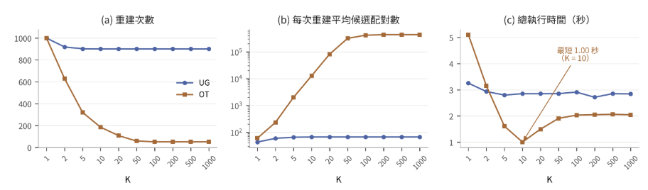
圖十、場景一各指標隨K值之變化
三、整體執行效能
由表四之執行時間比（OT÷UG）可知，OT僅於場景一勝出，總執行時間為UG之0.37倍，即快約2.7倍；其餘七個場景皆以UG較快，OT之總執行時間為UG之1.32至2.38倍。由於兩種方法之時間差異主要來自Broad-Phase，圖十一將兩者於最佳K值下之Broad-Phase時間比，拆解為重建次數比與每次重建之Broad-Phase時間比之乘積：前者小於1代表OT省下之重建，後者大於1代表OT每次重建多出之成本。場景一中，OT之重建次數僅為UG之0.21倍，每次重建之時間雖為UG之1.7倍，兩者相乘仍小於1，故OT勝出。其餘場景中，粒子半徑為0.1之高速差場景，重建次數比僅為0.74至0.83；粒子半徑為1.0時，除場景五外，最佳K值下之重建次數皆與UG相同；群聚場景之每次重建時間比達1.9至3.0倍；場景五雖將重建次數降至0.34倍，每次重建之時間卻高達5.3倍。換言之，OT放寬之skin上界雖能減少重建，但每次重建之建樹與搜尋成本較高，節省之重建成本不足以抵銷每次重建所增加之成本。

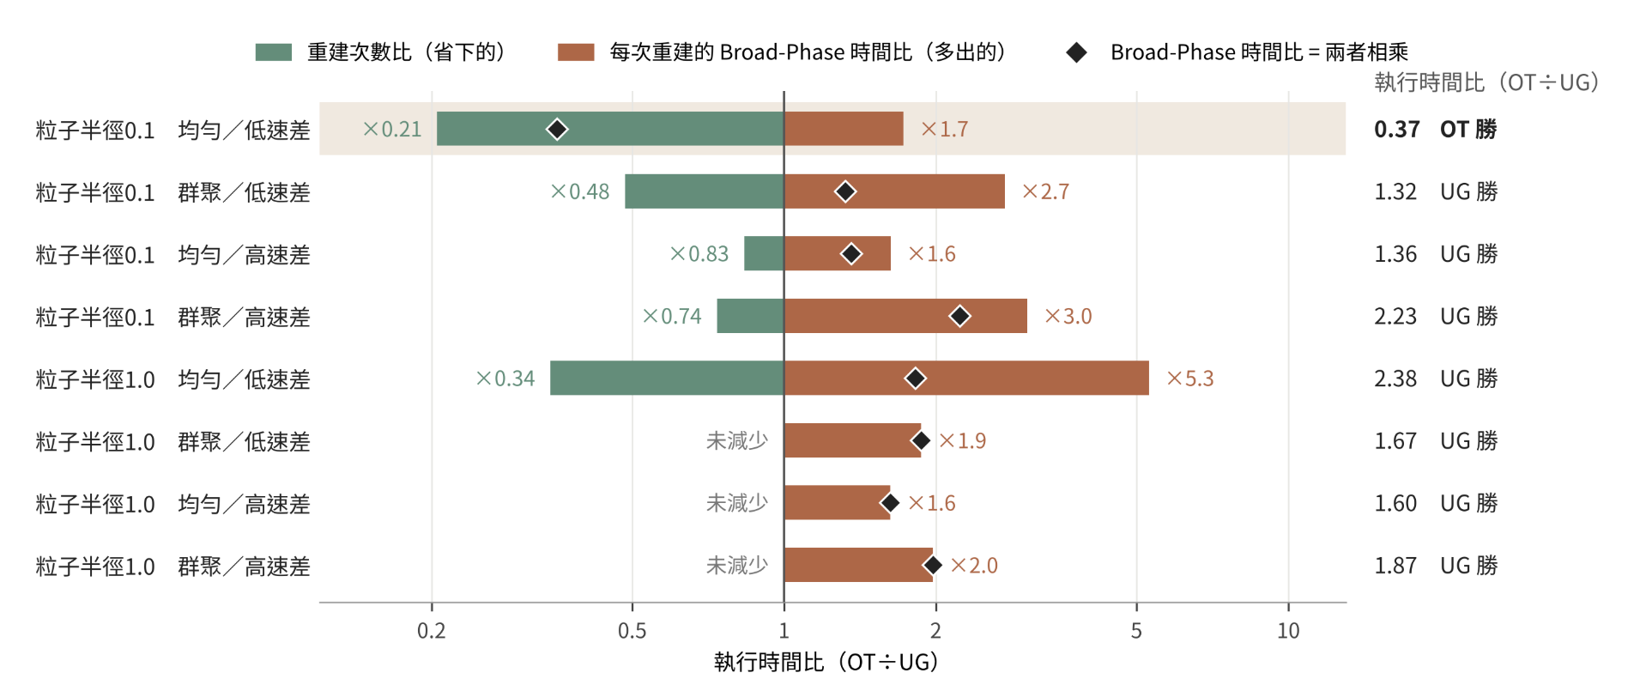
圖十一、各場景OT相對於UG之Broad-Phase時間拆解（最佳K值）

綜合而言，OT僅在粒子尺寸較小、分布均勻且速度差異小時，減少重建之效益方能超過每次重建所增加之成本，研究目的第二點僅於此條件下達成。

第四節 討論
綜合本章結果，八元樹之skin上界微調為本研究方法中影響最大之設計。均勻網格之上界由固定之方格邊長決定，本實驗中恰為一個粒子半徑；八元樹之上界則由葉節點半邊長決定，取決於粒子數量與分布，不受粒子半徑限制，使粒子能保留較寬之緩衝距離。由於葉節點大小由粒子分布決定，八元樹之上界不僅能隨局部疏密調整，亦不受粒子尺寸限制，後者正是場景一中效益最明顯之來源。因此，八種場景中八元樹之最少重建次數皆低於均勻網格，除場景六外降幅皆達六成以上。
場景一（粒子半徑0.1、均勻、低速差）最能呈現此設計之效益。此時均勻網格之skin上界僅為0.1，重建次數始終在901次以上；八元樹之上界不隨粒子半徑縮小，重建次數最少可降至52次，於最佳K值 = 10時亦僅185次。雖然每次重建之成本約為均勻網格之1.7倍，重建次數之減少仍足以抵銷此成本，使總執行時間由2.72秒降至1.00秒，快約2.7倍。此外，於最佳K值下，每次重建之平均候選配對數約為1.26萬組，僅為K值放大後約43萬組之三十分之一，顯示適當之K值能在減少重建的同時控制候選配對規模，此場景因而同時達成兩項研究目的。
於其餘場景中，八元樹同樣能明顯減少重建次數，執行時間之差異則主要來自每次重建之建樹與搜尋成本，若能進一步降低此成本，即有機會將重建次數之優勢延伸至更多場景。此外，所有場景之碰撞配對皆與暴力法完全一致，驗證第三章之上界設計能在放寬skin之同時確保不遺漏任何碰撞。

第五章 結論與未來方向

第一節 結論
本研究針對N-body粒子碰撞偵測，於Verlet List之架構下比較以八元樹與均勻網格作為空間結構之兩種方法，並提出依八元樹葉節點大小微調skin上界之設計，於粒子半徑、密度分布與速度差異交叉組合之八種場景中進行實驗。
八元樹以葉節點半邊長訂定skin上界，使上界由粒子數量與分布決定，而非受限於粒子尺寸。在此設計下，兩種方法於所有場景與K值設定下之碰撞偵測結果皆與暴力法完全一致，顯示放寬skin上界並未犧牲正確性。重建次數方面，八元樹之最少重建次數於八種場景皆低於均勻網格，其中七種場景之降幅達六成以上，有效延長候選清單之沿用時間，達成研究目的一。於粒子半徑0.1、分布均勻且速度差異小之場景中，最佳K值下之重建次數由901次降至185次，總執行時間較均勻網格快約2.7倍，減少重建所節省之成本確實反映於整體執行時間，達成研究目的二。
綜上所述，本研究之貢獻在於以八元樹之葉節點大小訂定skin上界，使Verlet List在粒子尺寸較小時仍能保有足夠之緩衝距離，大幅減少重建次數，並於適合之場景中轉化為整體執行效能之提升。

第二節 未來方向
本研究已證實八元樹之skin上界能大幅減少重建次數，未來首先可著手降低每次重建之成本，例如以增量更新取代整棵樹之重建，使節省之重建成本能在更多場景中轉化為執行時間之縮短。其次，目前只要任一粒子越界即觸發全域重建，未來可改為僅重建越界粒子所在之葉節點，將八元樹依局部疏密劃分之特性延伸至重建本身，進一步發揮於速度差異較大之場景。
此外，八元樹每個葉節點內之粒子數皆有上限，適合分配至多執行緒或GPU處理，未來可評估其於平行環境下之負載平衡效益。最後，由於八元樹之上界不隨粒子尺寸縮小，本方法亦可延伸至粒子數更多、粒子尺寸更小之模擬，例如SPH流體或顆粒材料，並以多組亂數種子與不同粒子數驗證結論之穩定性。

第六章 專題DEMO呈現

系統概述
本系統為一套互動式網頁DEMO，將第三章之碰撞偵測方法以三維動畫呈現，於瀏覽器中即可操作，不需安裝軟體。系統由模擬核心、三維畫面與控制面板組成：模擬核心之演算法與skin、上界之計算方式皆與本研究之C++實驗程式一致；三維畫面顯示粒子運動、候選配對與空間切分線框；控制面板用於切換模式、逐幀檢視並顯示即時數據。系統提供三種展示模式，詳見第二節。
系統架構如圖十二所示：左側為模擬核心之各計算模組；中間之共用資料庫存放各模組共用之資料，包括粒子狀態表、候選配對清單、碰撞配對清單與效能數據；右側為控制面板與三維畫面，圖中分別標示為操作面板與視覺化，使用者於操作面板調整之參數則存於左上方之設定輸入。圖中虛線箭頭由資料指向模組表示讀取，由模組指向資料表示更新，雙向箭頭則表示兩者皆有。

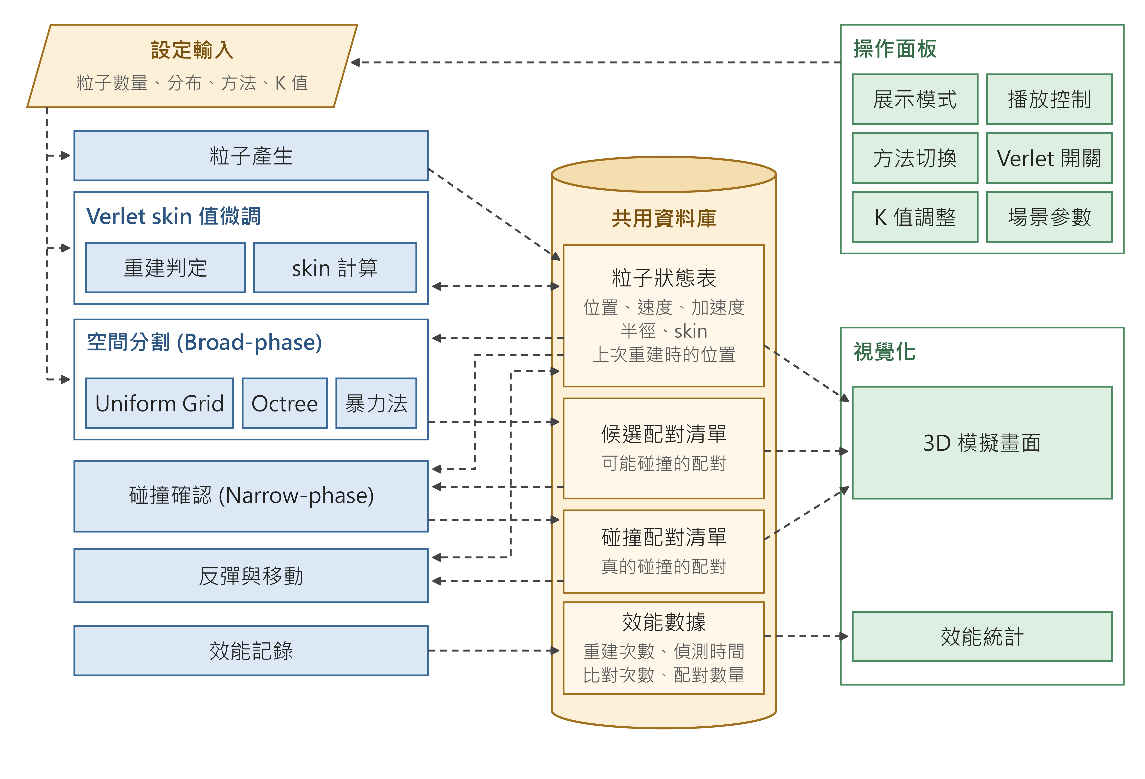
圖十二、DEMO系統架構圖

第二節 展示模式
為便於現場展示，本研究於DEMO中設計三種展示模式，由微觀至巨觀依序呈現本研究之方法，分別如圖十三至圖十五所示。

一、Verlet List概念
此模式於邊長8之小空間中放入35顆等速運動之粒子，並以慢動作播放。畫面中同色且以線段相連之粒子為同一組候選配對，不在候選清單中之粒子則以灰色表示。如圖十三所示，兩顆預先設定之粒子會先被列為候選配對，隨後正面相撞並反彈。每次重建候選清單時，畫面會標示觸發重建之粒子，即位移超出自身skin者（公式(1)）。由於粒子做等速運動且K設為12，候選清單約每12個時間步重建一次；若途中發生碰撞，重建便會提早，此即第三章第二節所述K不代表候選清單一定能沿用K個時間步之情形。
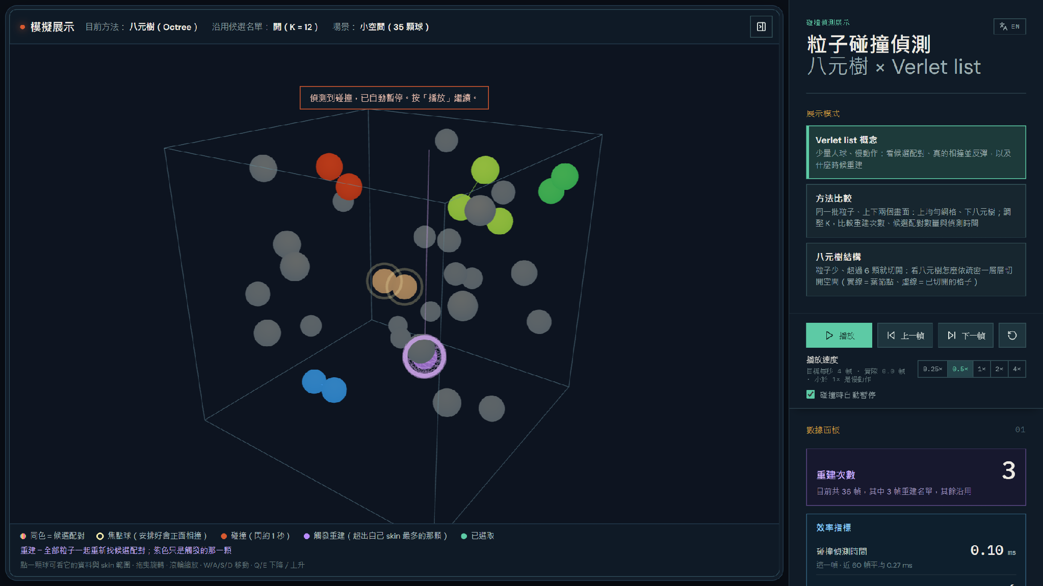
圖十三、Verlet List概念：候選配對與碰撞畫面

二、方法比較
此模式以上下兩個同步畫面呈現同一組初始條件，上方採用均勻網格，下方採用八元樹，場景為3,000顆群聚分布且具加速度之粒子。由於兩種方法偵測到之碰撞完全相同，粒子運動亦完全一致，差異僅在於篩選候選配對之過程。畫面即時顯示兩者之重建次數、候選配對數量與平均偵測時間，並可調整K值及切換均勻或群聚分布。如圖十四所示，群聚分布下八元樹之重建次數較少，但候選配對數量與偵測時間皆多於均勻網格；於均勻分布下，八元樹之偵測時間則較短。詳細之實驗分析見第四章。
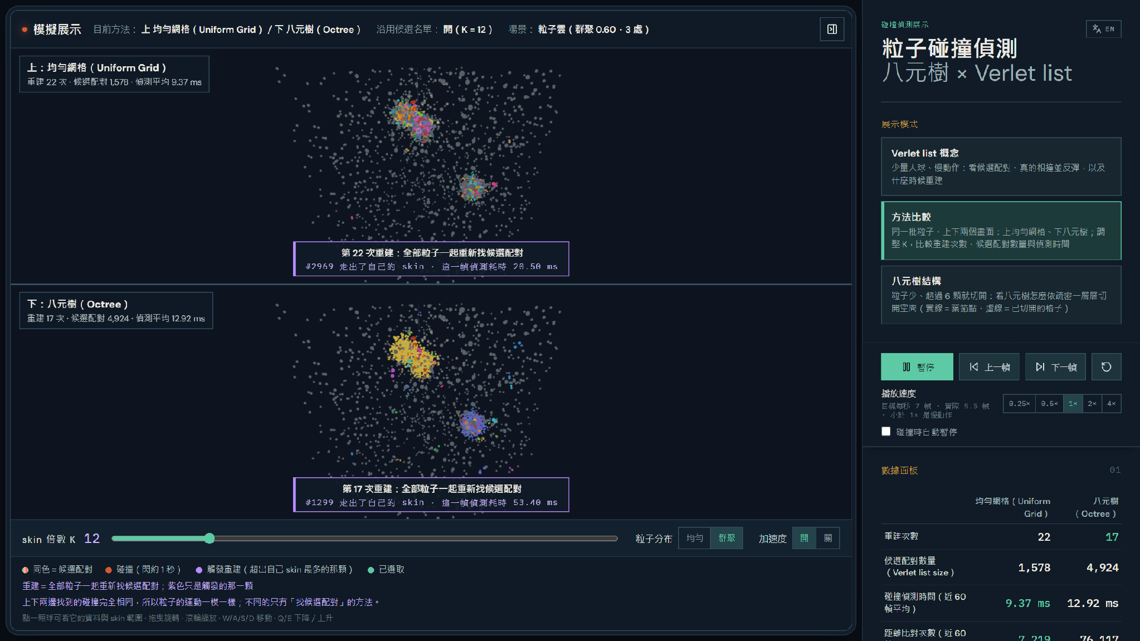
圖十四、方法比較：均勻網格與八元樹之比較畫面

三、八元樹結構
此模式將150顆粒子聚集成兩團，並以實線繪出葉節點、虛線繪出已再切分之節點。如圖十五所示，粒子密集處切分至較深層之小節點，稀疏處則停留於淺層之大節點，此即公式(3)中葉節點半邊長lᵢ隨局部密度改變之原因。
為了讓節點大小的變化更直觀，側邊欄另提供層級表，逐層列出該層節點之邊長，以及葉節點與已切分節點之數量。由於每往下一層，節點便切分為8個子節點，邊長依序減半。以本模式邊長12之模擬空間為例，第1層節點邊長為6，第2層為3，依此類推。點選層級後，畫面僅顯示所選層級之節點，可多選；勾選「只顯示選取層級的粒子」後，亦可只顯示位於這些節點中的粒子，藉此對照粒子位置與節點大小之關係。表中邊長之一半即為公式(3)之lᵢ，觀察者可直接比對密集區與稀疏區之葉節點落在哪一層、節點大小相差多少。
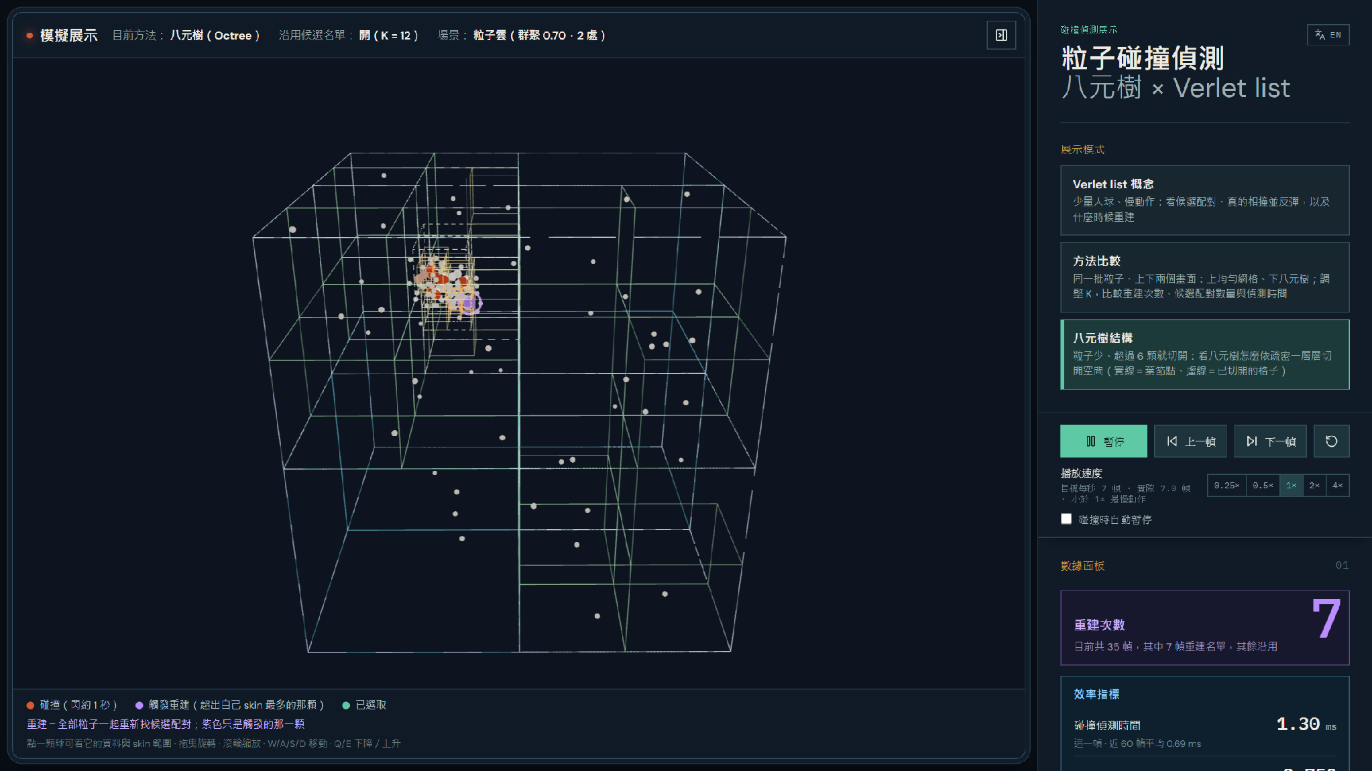
圖十五、八元樹結構：依粒子疏密分層切分

第三節 煙火爆炸場景
除上述三種模式外，DEMO另提供煙火爆炸場景，用以呈現第一章圖一所述之密度異質與速度異質。此場景模擬數發煙火於空中不同位置同時炸開，預設為3發、共1,200顆粒子：每發煙火之粒子起初緊密聚集於一個小球內，隨後沿自中心向外之方向飛散，並受向下之重力影響。其中約四分之一之粒子為高速火花，其速度為其餘粒子之數倍，因此同一場景中同時存在快慢懸殊之粒子。
隨著粒子向外擴散，局部密度由極為密集逐漸轉為稀疏，粒子分布持續隨時間改變。如圖十六所示，爆炸初期粒子集中於各發煙火之中心，候選配對約一萬一千組；粒子散開後，候選配對則降至約四千八百組。由於粒子之密度與速度皆隨時間變化，八元樹之葉節點大小與各粒子之skin上界亦隨之調整，故此場景較均勻分布之粒子雲更貼近本研究所關注之異質動態情境。

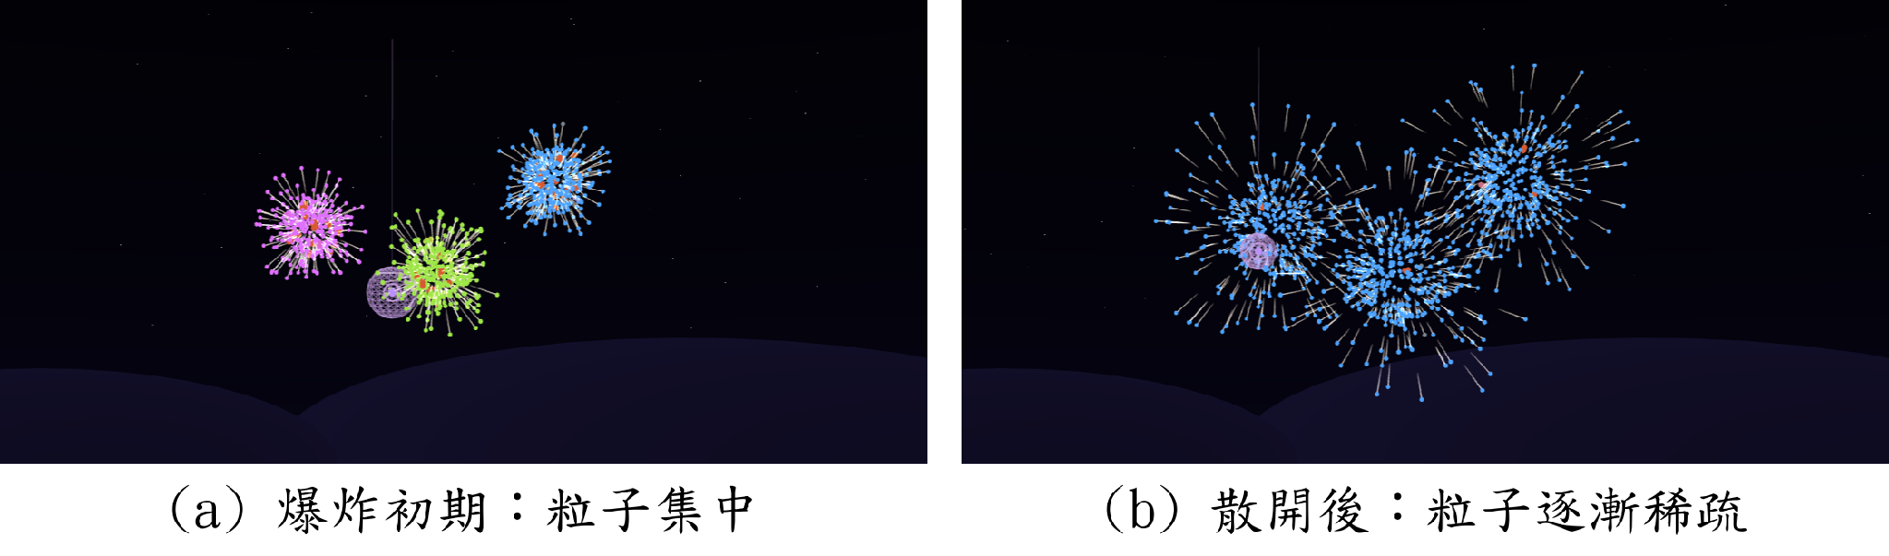
圖十六、煙火爆炸場景：粒子由集中逐漸散開

第四節 互動功能
除上述展示內容外，使用者可暫停並逐幀前進或後退，觀察每個時間步之變化；點選任一粒子，即可查看其skin、skin上界與自上次重建以來之位移Δxᵢ。數據面板則即時呈現碰撞偵測時間、距離比對次數、候選配對數量與實際碰撞數。此外，使用者亦可自行切換場景（粒子雲、煙火爆炸、小空間），並調整粒子數量、分布方式、空間結構與K值，以觀察不同條件下之差異。

第五節 正確性驗證
與第三章相同，DEMO亦以暴力法作為正確性驗證基準，並將驗證寫成自動化測試，其中與碰撞偵測正確性直接相關者如表五所示。
表五、DEMO正確性相關之自動化測試
測試類別 | 驗證內容 | 項數
碰撞偵測正確性 | 均勻網格、八元樹之候選配對與偵測到之碰撞，皆與暴力法完全相同 | 4
skin計算與上界 | skin符合公式(2)，上界分別符合公式(3)與公式(4) | 3
物理運算 | 速度與位置更新、牆面反彈與碰撞處理，皆與C++實驗程式一致 | 4

其中最關鍵者以400顆群聚分布且具加速度之粒子為場景，並將其中五分之一之粒子速度放大6倍，使各粒子之skin差異懸殊；連續執行150個時間步，均勻網格與八元樹於每一時間步偵測到之碰撞皆與暴力法完全相同。DEMO之原始碼公開於GitHub，每次更新程式時皆會自動執行上述測試，全數通過後方發布至網站。

原始碼網址：https://github.com/shanny11shanny14-sys/2026-10-24_Nbody._.

參考文獻

- Loup Verlet, "Computer experiments on classical fluids. I. Thermodynamical properties of Lennard-Jones molecules," Physical Review, vol. 159, no. 1, p. 98, 1967.

- Abdoul Wahid Mainassara Chekaraou, Xavier Besseron, Alban Rousset, Emmanuel Kieffer, and Bernhard Peters, "Predicting near-optimal skin distance in Verlet buffer approach for Discrete Element Method," in Proc. 2020 IEEE International Parallel and Distributed Processing Symposium Workshops (IPDPSW), pp. 519–527, 2020.

- Abdoul Wahid Mainassara Checkaraou, Xavier Besseron, Alban Rousset, Fenglei Qi, and Bernhard Peters, "Local Verlet buffer approach for broad-phase interaction detection in Discrete Element Method," arXiv:2208.13770, 2022.
- J. Barnes and P. Hut, “A hierarchical O(NlogN) force-calculation algorithm,” Nature, vol. 324, pp. 446–449, 1986.

- H. Rein and S.-F. Liu, “REBOUND: an open-source multi-purpose N-body code for collisional dynamics,” Astronomy & Astrophysics, vol. 537, A128, 2012.

- Stefan Band, Christoph Gissler, and Matthias Teschner, "Compressed Neighbour Lists for SPH," Computer Graphics Forum, vol. 39, no. 1, pp. 531-542, 2020.
- José Antonio Fernández-Fernández, Lukas Westhofen, Fabian Löschner, Stefan Rhys Jeske, Andreas Longva, Jan Bender, "Fast Octree Neighborhood Search for SPH Simulations," ACM Transactions on Graphics, vol. 41, no. 6, pp. 242:1-242:13, 2022.
- Steffen Raschdorf and Michael Kolonko, “A comparison of data structures for the simulation of polydisperse particle packings,” International Journal for Numerical Methods in Engineering, vol. 85, no. 5, pp. 625–639, 2011.

